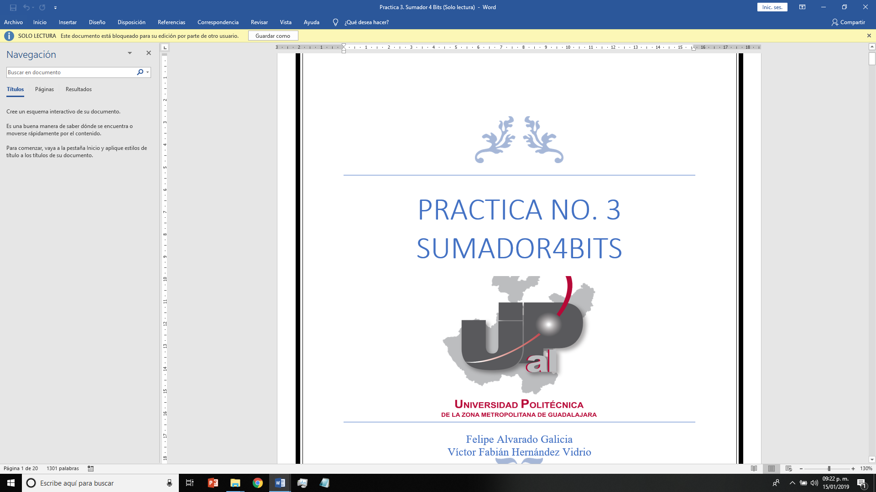

PROGRAMACIÓN DE ROBOTS INDUSTRIALES

Alumno: Hernandez Vidrio Victor Fabian.

Maestro: Moran Garabito Carlos Enrique.

Carrera: Ingeniería en Mecatrónica.

Matricula: 173112962.Grupo: 6°A.

Identificar las interfaces de los Robots Industriales

**Identificar las interfaces de salida en robots industriales**

Un robot es esencialmente un sistema organizado de forma tal que responde con una acción inteligente a los estímulos que es capaz de percibir. Se puede considerar como la síntesis de varios subsistemas, entre los que destacan:

**El sistema sensorial,** compuesto por los sensores que recogen información acerca del estado del propio robot y de su entorno;

**El sistema de accionamiento,** compuesto por los elementos actuadores (motores, por ejemplo) que permiten llevar a cabo las acciones programadas;

**La unidad de control**, formada por los elementos computacionales y el software que regulan el comportamiento global del robot.

Además, a los anteriores hay que añadir:

Los elementos estructurales, que confieren rigidez y estabilidad al robot. Los elementos de transmisión y conversión del movimiento. Cambios en el eje o la dirección de rotación, ampliación/reducción de velocidad, etc.

Los elementos terminales, según la aplicación a la que se destine al robot (pinzas, electrodos de soldadura, inyectores de pintura, etc.). Los dispositivos auxiliares de entrada/salida, que permiten la comunicación del usuario con la unidad de control, los sistemas de alimentación, de tipo eléctrico, neumático o hidráulico.

**Sensores**

Para asegurar que el robot sigue una determinada trayectoria y alcanza la posición final deseada en el instante preciso, deben conocerse la posición, la velocidad y la aceleración de los elementos que lo constituyen. Los sensores que proporcionan esta información y, en general, todos aquéllos que producen información sobre el estado interno del robot, se denominan sensores internos.

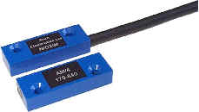Por otra parte, en la mayoría de las tareas es necesario conocer datos del mundo que rodea al robot: distancias a objetos (o contacto con ellos), fuerza ejercida en las operaciones de prensión o ejercida por objetos externos (peso), etc. Esta información puede obtenerse con dispositivos muy variados, desde los más simples (micro interruptores) a los más complejos (cámaras de TV). Éstos se denominan sensores externos. Sin ellos, cualquier suceso inesperado podría bloquear o dañar al robot. Asimismo, la imprecisión que afecta a las magnitudes que intervienen en cualquier tarea (por ejemplo, el posicionado de piezas) malograría todo intento de ejecución fiable.

En la siguiente tabla se recogen algunos de los principales sensores utilizados en robótica:

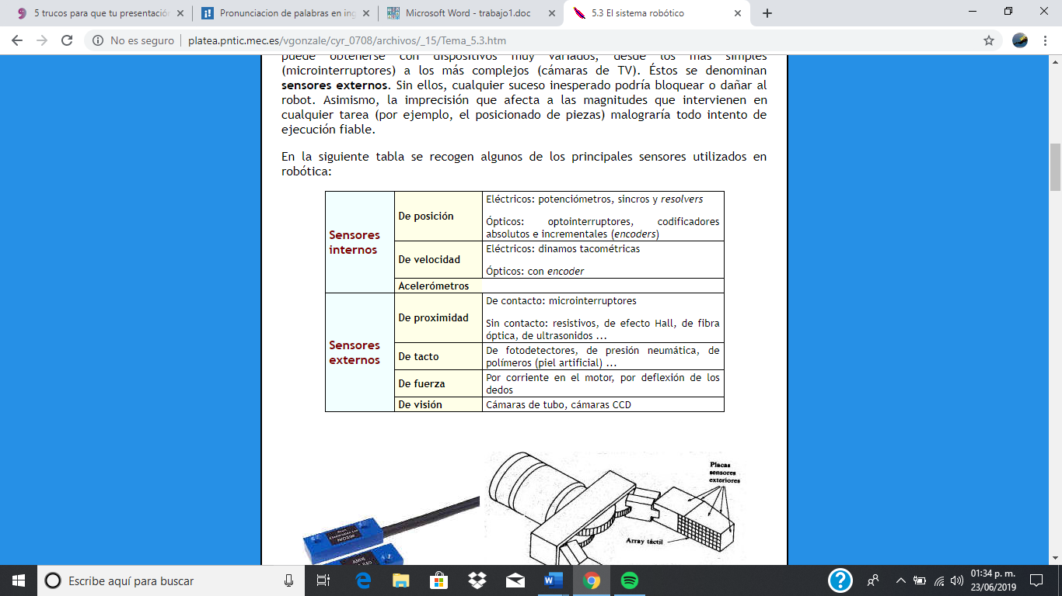

**Actuadores**

Los elementos actuadores son los dispositivos que ejercen fuerzas y momentos sobre las partes de un robot haciendo que éstas se muevan. Transforman en energía mecánica algún otro tipo de energía y, para que sean útiles en Robótica, deben poder ser controlados con rapidez y precisión. Los actuadores que se utilizan actualmente son de tres tipos:

**Hidráulicos**, que aprovechan la circulación de fluidos, normalmente aceite especial. Son controlados mediante servoválvulas que regulan el flujo de fluido, el cual provoca un desplazamiento lineal de un cilindro o pistón. Los actuadores hidráulicos son recomendables en los manipuladores que tienen una gran capacidad de carga, y requieren una precisa regulación de velocidad.

**Neumáticos**. Su principio de funcionamiento es similar al de los hidráulicos, pero emplean aire, altamente compresible, a diferencia de los aceites especiales. Los actuadores neumáticos resultan muy indicados en el control de movimientos rápidos, pero de precisión limitada.

**Eléctricos**. Son los más utilizados actualmente en robots comerciales y experimentales. Se trata, principalmente, de motores de corriente continua (c.c.) y de motores paso a paso. Ambos convierten energía eléctrica en movimiento rotacional. Los motores c.c. controlados por armadura se comportan en sí mismos como un sistema realimentado, lo que los hace especialmente útiles. Los motores paso a paso permiten realizar giros de paso definido, con precisiones de aproximadamente ±1. 8º. Tienen un elevado momento a bajas velocidades y no necesitan codificadores de posición (encoders), es decir, dispositivos que informen continuamente de la posición instantánea.

Cada uno de estos sistemas presenta características diferentes, siendo preciso evaluarlas a la hora de seleccionar el tipo de actuador más conveniente. Las características a considerar son, entre otras:

**Potencia**

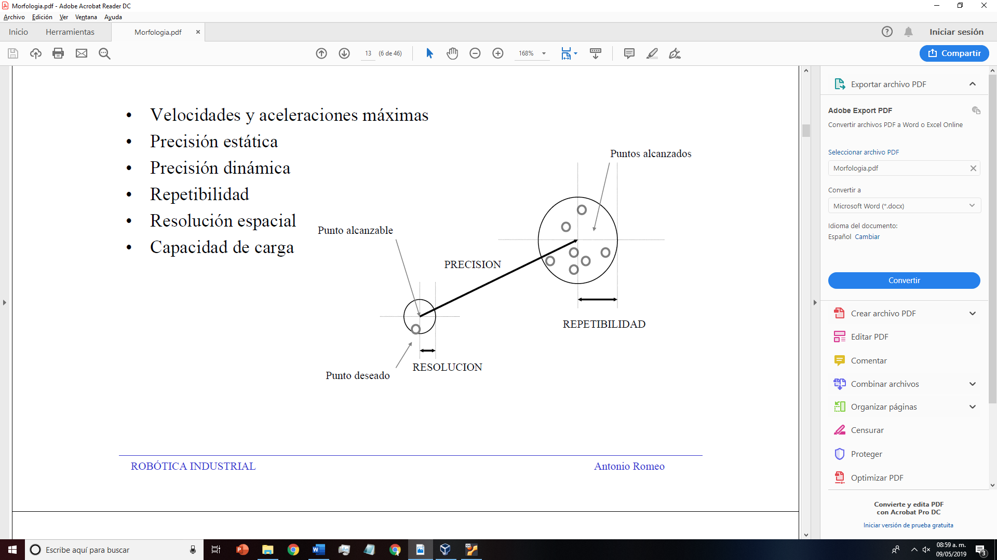

**Controlabilidad**

**Peso y volumen**

**Precisión**

**Velocidad**

**Mantenimiento**

**Coste**

En el siguiente cuadro se proporciona un resumen comparativo de los actuadores utilizados en robótica:

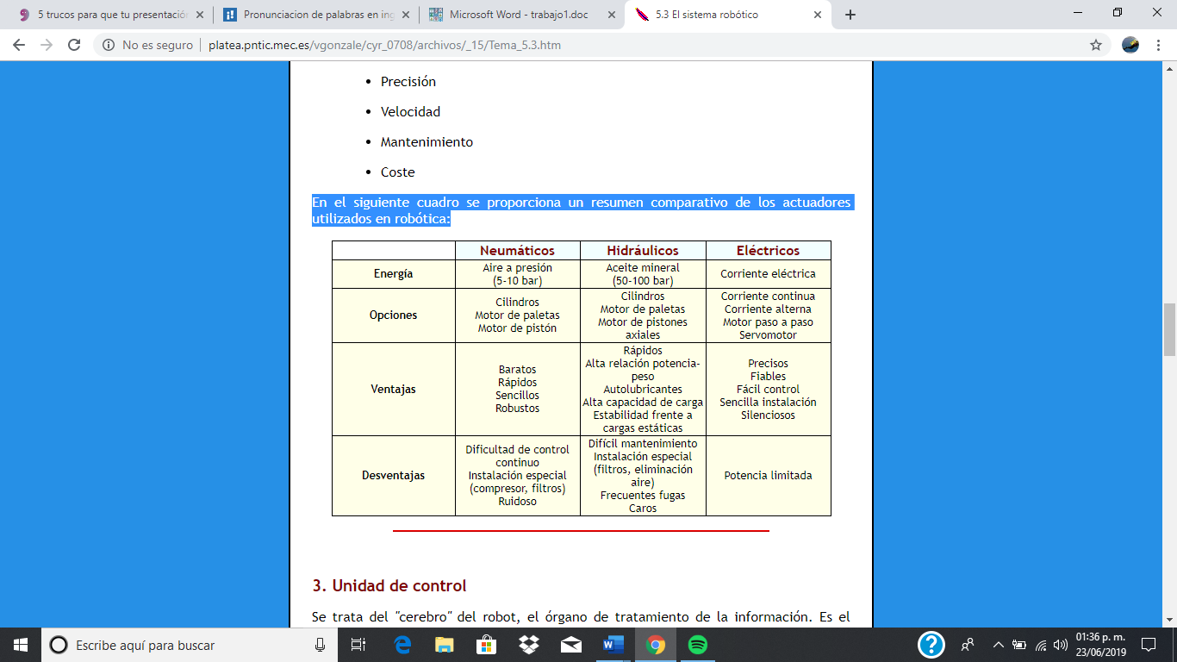

**Unidad de control**

Se trata del "cerebro" del robot, el órgano de tratamiento de la información. Es el responsable de determinar los movimientos precisos de cada parte del mecanismo para que el elemento terminal pueda ser movido a la posición y orientación requeridas en el espacio. Puede tratarse de un PLC (Programmable Logic Controller) en los modelos menos avanzados o de un sistema basado en microprocesadores en los más avanzados. En su memoria contiene un modelo físico del propio robot, un modelo de su entorno y los programas necesarios para desarrollar los algoritmos de control.

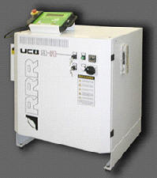

Existen varios grados de control que son función del tipo de parámetros que se regulan, lo que da lugar a los siguientes tipos de unidades de control:

**De posición:** el controlador interviene únicamente en el control de la posición del elemento terminal;

**Cinemático:** en este caso el control se realiza sobre la posición y la velocidad;

**Dinámico:** además de regular la velocidad y la posición, controla las propiedades dinámicas del manipulador y de los elementos asociados a él;

**Adaptativo:** engloba todas las regulaciones anteriores y, además, se ocupa de controlar la variación de las características del manipulador al variar la posición.

Otra clasificación de control es la que distingue entre control en bucle abierto y control en bucle cerrado. El control en bucle abierto da lugar a muchos errores, y aunque es más simple y económico que el control en bucle cerrado, no se admite en aplicaciones industriales en las que la exactitud es una cualidad imprescindible. La inmensa mayoría de los robots que hoy día se utilizan con fines industriales se controlan mediante un proceso en bucle cerrado, es decir, mediante un bucle de realimentación. Este control se lleva a cabo con el uso de un sensor de la posición real del elemento terminal. La información recibida desde el sensor se compara con el valor inicial deseado y se actúa en función del error obtenido, de forma tal que la posición real coincida con la que se había establecido inicialmente.

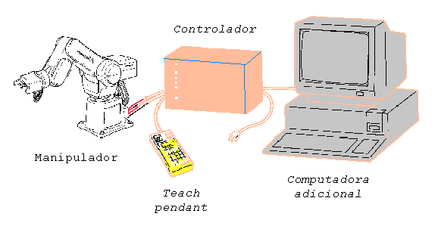

La siguiente figura muestra un teach pendat para un tipo de robot industrial.

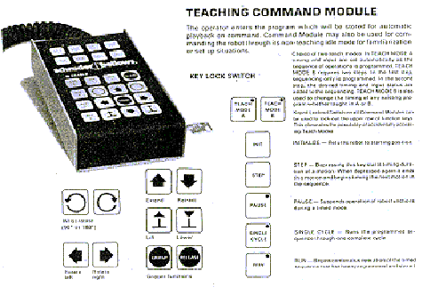

Las señales de entrada y salida se obtienen mediante tarjetas electrónicas instaladas en el controlador del robot que le permiten tener comunicación con otras máquinas-herramientas.

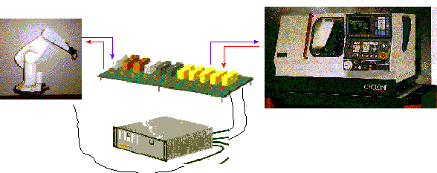

Se pueden utilizan estas tarjetas para comunicar al robot, por ejemplo, con máquinas de control numérico (torno, etc.). Estas tarjetas envían señales eléctricas que son interpretadas en un programa de control. Estas señales nos permiten controlar cuándo debe entrar el robot a cargar una pieza a la máquina, cuando deben empezar a funcionar la máquina o el robot, etc.

**Bibliografía**

[Control y Robótica. Tema: Fundamentos de robótica](http://cfievalladolid2.net/tecno/ctrl_rob/robotica/index.htm). Curso provincial. CFIE Valladolid II. Víctor R. González. Asesoría de Tecnología y FP.

[Robótica](http://proton.ucting.udg.mx/materias/robotica/). Universidad de Guadalajara. Méjico.

Tecnologías de la Información y de la Comunicación. Capítulo 6, Programación y control de procesos. Juan A. Alonso, Santiago Blanco A., Santiago Blanco S., Roberto escribano, Víctor R. González, Santiago Pascual, Amor Rodríguez. Editorial Ra-Ma 2004.